Учащиеся школы с. Ясная Поляна побывали в МФЦ г. Кузнецк
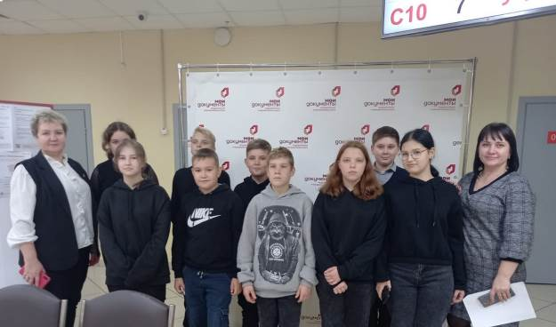
10 октября многофункциональный центр предоставления государственных и муниципальных услуг «Мои Документы» г. Кузнецк посетили учащиеся 7 класса СОШ с. Ясная Поляна. Начальник отдела по взаимодействию с заявителями С.К. Семенушкина рассказала школьникам об основных направлениях работы учреждения. Школьники узнали, что работа центра строится по принципу «одного окна», где исключается или максимально ограничивается привлечение заявителя к промежуточным процедурам сбора и предоставления различного рода документов и справок. Ребятам провели ознакомительную экскурсию, рассказали, как происходит процесс работы с заявителями.
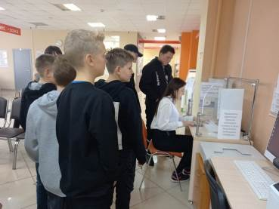
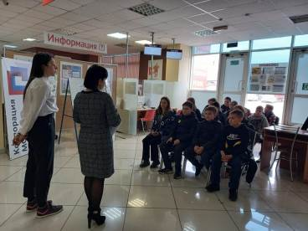
В заключение встречи школьников зарегистрировали на портале Госуслуг и оказали консультационную помощь в оформлении «Пушкинской карты».

